GEOSTATISTIKA - cvičení č. 8: Indexy prostorové autokorelace plošných jevů

Zadání:
Na základě podkladových dat z předchozího cvičení č. 7 (průměrný věk obyvatel pro 20 souvisejících katastrů obcí ve Vámi zvoleném okrese) vypočtěte hodnoty následujících indexů prostorové autokorelace:
- globální variantu Moranova Indexu
- lokální variantu Moranova Indexu
- Moranovo korelační pole
Interpretujte hodnoty jednotlivých indexů, hodnoty lokálního Moranova indexu (resp. příslušející Z skóre) vykreslete v podobě kartogramu. Zhodnoťte, zda průměrný věk obyvatel ve Vámi studované oblasti vykazuje rysy pozitivní či negativní prostorové autokorelace.
K vypracování v prostředí ArcView využijte projektu Ch5.apr, který naleznete ve složce \Geostatistika\Cviceni_7

Poznámky k vypracování v prostředí ArcMap:

První dvě charakteristiky (hodnoty Moranova indexu) lze vypočítat také v prostředí ArcMap
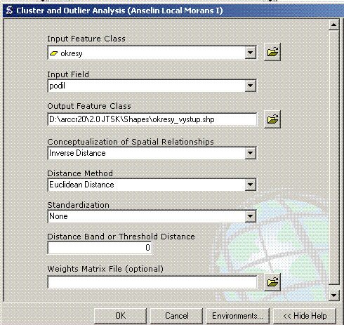
- Výpočet globální varianty Moranova indexu v prostředí ArcMap: ArcToolbox – Spatial Statistics Tools – Analyzing Patterns – Spatial Autocorrelations (Morans I) (viz. cvičení č. 4).
- Výpočet hodnot lokálního Moranova indexu pomocí nástroje ArcToolbox (ArcToolbox – Spatial Statistics Tools – Mapping Clusters – Cluster and Outlier Analysis – Anselin Local Morans I). Nastavení vstupních parametrů procedury je patrné z přiloženého obrázku
- Po spuštění výpočtu s nastavenými parametry a po jeho úspěšném ukončení se do výkresu přidá výstupní SHP soubor (Output Feature Class), do jehož do atributové tabulky se ke každému záznamu (katastru) přidají charakteristiky, kterými lze charakterizovat míru prostorové autokorelace na lokální úrovni:
  - LMiInvDst – hodnota Moranova indexu I pro každý katastr
  - LMzInvDst – hodnota Z skóre příslušející Moranově indexu pro každý katastr

Pro konstrukci tzv. Moranova korelačního pole je nutné využít prostředí ArcView (viz. instrukce dále). Tuto charakteristiku však můžete vypočítat také pomocí programu GeoDa, který si můžete stáhnout z této adresy https://www.geoda.uiuc.edu/ a který pracuje s daty formátu SHP.

Poznámky k vypracování v prostředí ArcView 3.2:
Nejprve nastavte v nabídce View – Properties hodnoty Map Units a Distance Units na metry.
V nabídce Spatial Autocorrelation – Creating Weight Matrices nejprve vypočtěte matici sousedství.
Program po Vás vyžaduje
- Jednoznačný identifikátor polygonů
- Typ matice sousedství (použijte matici binární resp. stochastickou) a její jméno
Výpočet globálního Moranova indexu provedete v nabídce Spatial Autocorrelation – Moran- Geary. Procedura předpokládá, že již byla vytvořena matice sousedství
Program po Vás postupně vyžaduje
- Jednoznačný identifikátor polygonů
- Jméno vyšetřované (binární) proměnné
- Jméno matice sousedství a následně její typ (binární či stochastická)

Výpočet lokálního Moranova indexu provedete v nabídce Spatial Autocorrelation – Local Indicators. Procedura vyžaduje obdobné charakteristiky jako v případě globální varianty. Vypočtené hodnoty indexů se uloží do atributové tabulky.

Konstrukci Moranova korelačního pole provedete v nabídce Spatial Autocorrelation – Moran ScatterPlot. Výsledekem procedura je graf. Za pomoci korelačního pole identifikujte výskyt případných odlehlých hodnot.
Na základě poznámek k přednášce interpretujte hodnoty vypočtených charakteristik a to i s ohledem na statistickou významnost vypočtených hodnot.
Do výsledného elaborátu uvedete tabulku vypočtených hodnot globálního I, kartogram lokálních hodnot I, graf Moranova korelačního pole. Slovně zhodnotíte dosažené výsledky.

